태현준, 하성준, 한영서, 한형진, 허서영, 형준재, 황채윤

현대 세계와 윤리 문제 팀프로젝트
12팀 토론진행상황보고서

대주제 : 낙태

1. 발표주제 선정 이유
2019년, 대한민국 헌법재판소는 낙태하는 여성과 의료진을 처벌하도록 하는 형법 ‘낙태죄’ 조항이 헌법에 합치하지 않는다는 결정을 내렸다. 이를 통해 헌법재판소는 2020년 12월 31일까지 국회에서 해당 법을 개정하도록 주문하였다.
그러나, 낙태죄 관련 개선 입법 시한이 2020년 12월 31일부로 끝난 후, 현재 2022년까지도 뚜렷한 입법이 이루어지지 않고 있다. 낙태 관련 법에 대한 공백이 길어지면서 이에 대한 혼란도 높아지고 있는 추세이다.
낙태와 관련한 법안을 다루는 것은 어려운 것이 당연하다. “낙태”라는 것은 “인공적으로 태아를 모체로부터 분리시키는 것”이라는 사전적 의미 그 이상으로, 더욱 복잡한 경제적, 사회적, 환경적, 윤리적 문제들과 얽혀있기 때문이다. 그 모든 것을 고려하였을 때 낙태를 하는 행위가 옳은가 옳지 않은가 하는 것은 복잡한 문제일 수 밖에 없다.
그렇다고 하더라도, 우리는 이 문제에 대해 이야기하고 논의해야한다. 신성한 생명과 직결된 일이라는 측면에서라도, 우리는 낙태하는 것을 합법으로 할지 불법으로 할지, 혹은 또 다른 대안을 세울지 등에 대해 이야기를 정리하고 입장을 분명히 할 필요가 있다.
우리는 이런 상황 속에서, ‘낙태’를 토론의 주제로 선정하여, 낙태의 어떤 부분이 쟁점, 문제점이 되고있는지를 조사하고, 그 부분에 대해 어떤 접근을 할 수 있을지, 그리고 어떠한 답을 내릴 수 있을지에 대해 토론 활동을 하며 알아보고자 한다.

2. 역할분담
서기1 현준재
서기2 한형진
서기3 황채윤
PPT제작 허서영
발표 하성준
1차보고서 제작 태현준
2차보고서 제작 한영서
3. 온라인 모임
5/19 - 토론 날짜 및 소주제 선정, 역할 분담을 위한 모임.
16시 30분부터 약 50분가량 진행.
7명 전원 참여.
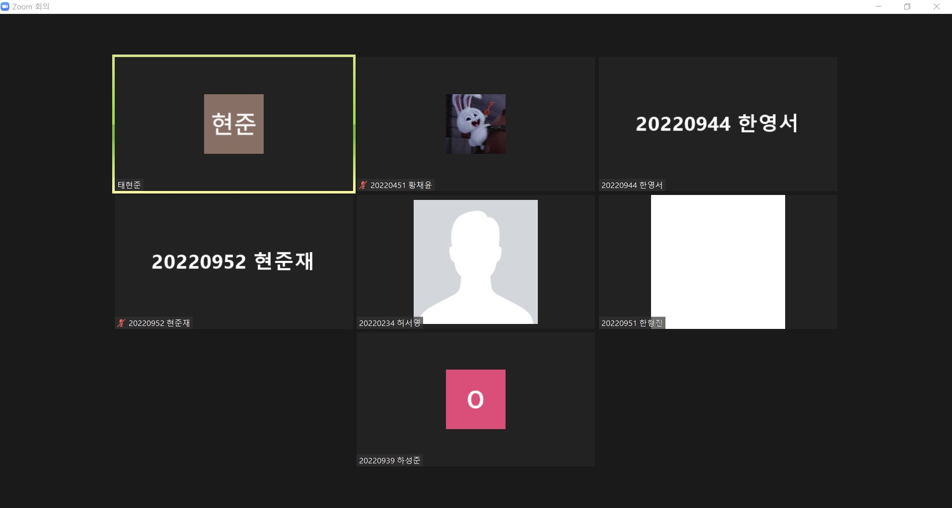

6/1 – 본격적인 토론 진행.
조원간에 시간을 맞추기가 어려워 하루를 비워 세 가지 주제를 하루동안 토론하기로 결정함.

4. 토론 개요
1) 세부 주제
1. 태아의 생명권은 인정되어야 하는가
2. 낙태를 허용할 수 있는 조건은 어디까지인가.
(oecd 국가들의 7가지 조건)
3. 낙태시술에 건강보험이 적용되어야하는가.

2) 토론 방향
토론 진행 전, 각각의 세부 주제에 대한 각자의 의견 및 그에 대한 근거를 정리해온 후, 토론에서 한 명씩 자신의 의견을 주장한다. 7명 모두가 각자의 의견을 이야기 후에, 세부주제에 대한 찬성측, 반대측, 혹은 제3의 의견측으로 나눈 후에, 의견에 반박이 있는 사람은 발언권을 얻어 반박한다.
세부 주제에 대한 의견이 어느 정도 수렴되면, 해당 세부 주제에 대한 조의 종합의견을 정리한 후, 다음 세부 주제로 넘어가 위의 절차를 반복한다.

세부 주제 3가지에 대한 종합의견이 모두 정리되면, 대주제에 대한 종합의견을 정리한다.

5. 참고자료
뉴스퀘스트, 낙태 ‘어머니가 될 것인가, 아닌가?’ 선택은 여성에게 있다.
헤럴드경제, [‘여성의 몸은 전쟁터다2]’생면존중 vs 女선택권’… 美 낙태 논쟁의 역사
동아일보, 美 쪼갠 ‘낙태 논쟁’, 중간선사 흔드나… 여론은 “낙태 찬성” 61%
연합뉴스, 태아 생명권이냐, 여성 자기결정군이냐… 낙태죄 위헌여부 공방
머니투데이, 아마존의 파격 복지? 원거리 ‘낙태 수술’ 직원에 500만원 직원
MBC, ‘낙태죄’는 없어졌지만… 기준도 비용도 ‘혼란’
조선일보, 美 낙태권 파기 움직임에… 스타벅스 등 “직원 낙태경비 지원”
경향신문, 태아는 ‘생명권’의 주체인가… 철학자가 파헤친 낙태죄 결정
퍼블릭뉴스, [시니어 이미지 칼럼] 낙태법 폐지 후 2년째. ‘우리는 모두가 태아였다.’
Ifs POST, 태아는 생명이다
네이버포스트, 원치 않는 어머니가 되지 않을 자유
MEDI:GATE NEWS, 개정안만 던져놓고 논의는 ‘유야무야’… “낙태법 입법 공백 상태 답답하다”
MEDI:GATE NEWS, ‘세계 피임의 날’ 가장 확실한 피임법은 ‘이것’
열린정책, 국정과제 광장3-포용사회분과, ‘낙태죄’ 개정의 쟁점과 포용적 재생산 정책

